Przysposobienie do pracy ( piątek 30.10.20r)
1. Odszukaj w śród warzyw ziemniaka, pokoloruj.
2. Pomóż obrać ziemniaki do obiadu (mile widziane zdjęcia na Messengera Ela Drobina)

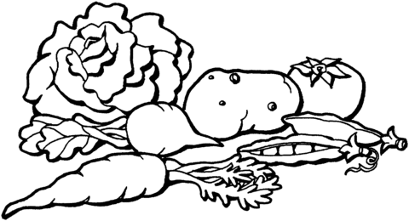

Rewalidacja
Narysuj po śladzie, pokoloruj latawiec

